Acer palmatum "Bloodgood"
Özellikleri
Orta boy yaprağını döken bir ağaççıktır. 4 m boyu ve genişliği vardır. Yaprakları 5-7 loba ayrılır, 5-10 cm uzunluğunda, 10-12 cm genişliğindedir. Yaprakları koyu erguvan-kırmızıdır yazın ise siyahımsı-kırmızı olur. Asitli ve kumlu topraklarda yetişir.
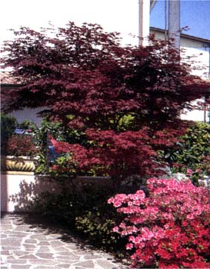
Hastalıkları
Yapraklı Ağaççıklar | YAPRAK  RENGİ | ÇİÇEK  RENGİ | MEYVE  (TOHUM)  RENGİ | SONBAHARDA  YAPRAK  RENGİ | çiçek açma dönemi | boy(max mt.) | çit için | bodur için | grup için | Davranış |  |  | Gelişme |  |  | Toprak |  | Işık İhtiyacı |  |  | İklim |  | Bölge |  |  |  | not
 |  |  |  |  |  |  |  |  |  | yayılıcı | dağınık | piramit form | yavaş | orta | hızlı | taze / havalanmış | kuru | güneş | gölge | yarı gölge | soğuk | ılıman | kıyı şeridi | alçak rakım | yüksek rakım | ova | not
Acer palmatum "Bloodgood" | Kırmızı | - | - | - | - | 4 | Grup İçin | - | - | - | - | - | - | X | - | - | - | - | X | X | - | - | - | - | - | - | -

